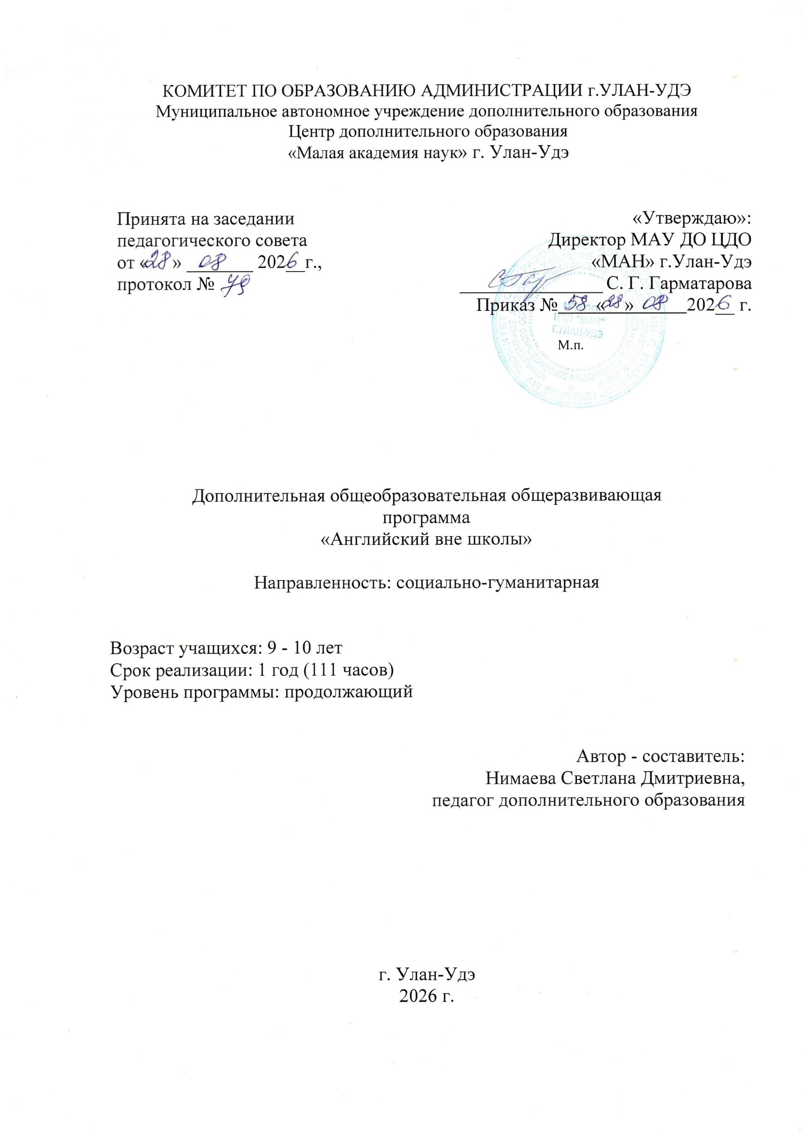
КОМИТЕТ ПО ОБРАЗОВАНИЮ АДМИНИСТРАЦИИ г.УЛАН-УДЭ
Муниципальное автономное учреждение дополнительного образования
Центр дополнительного образования
«Малая академия наук» г. Улан-Удэ

Принята на заседании  педагогического совета  от « » _______ 202__г.,  протокол № | «Утверждаю»:  Директор МАУ ДО ЦДО  «МАН» г.Улан-Удэ  _______________ С. Г. Гарматарова  Приказ № « » 202__ г.

М.п.

Дополнительная общеобразовательная общеразвивающая
программа
«Английский вне школы»

Направленность: социально-гуманитарная

Возраст учащихся: 9 - 10 лет
Срок реализации: 1 год (111 часов)
Уровень программы: продолжающий

Автор - составитель:
Нимаева Светлана Дмитриевна,
педагог дополнительного образования

г. Улан-Удэ
2026 г.

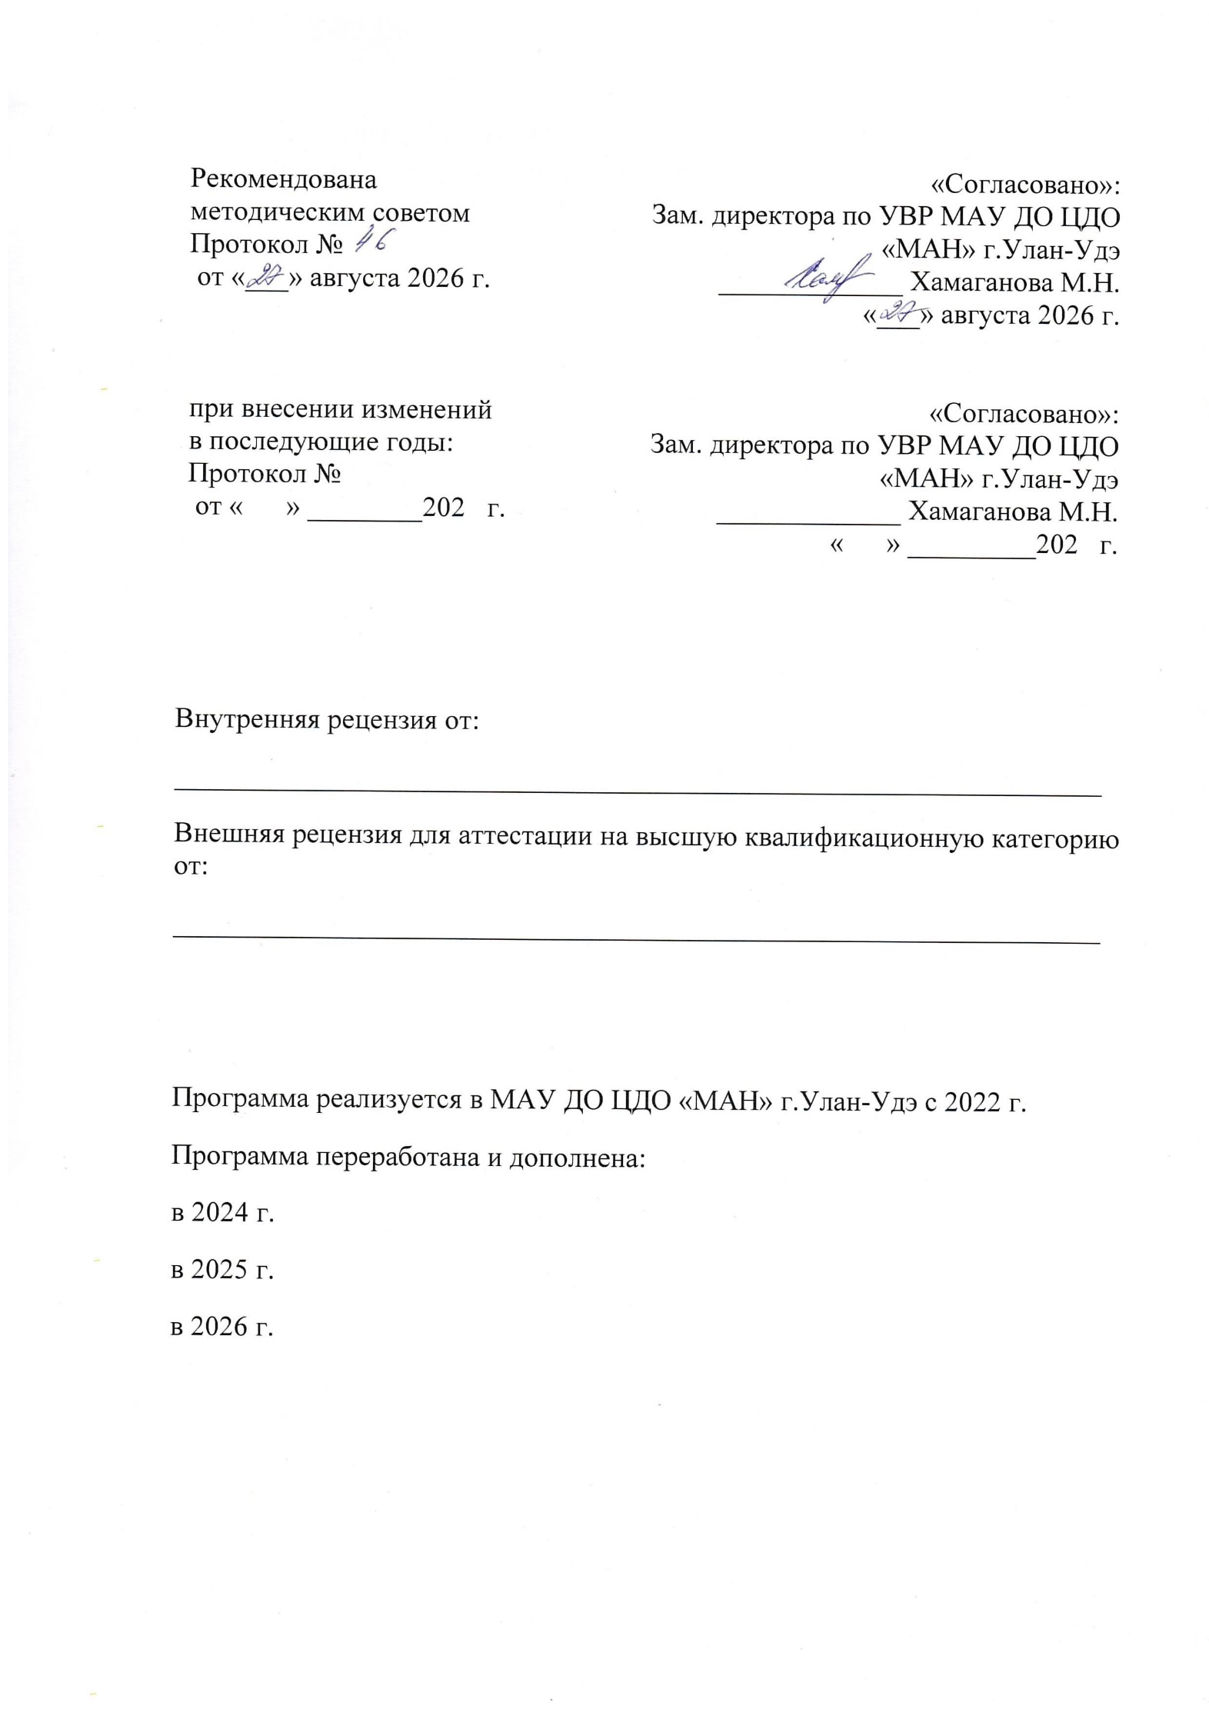
Рекомендована  методическим советом  Протокол №  от «___» августа 2026 г. | «Согласовано»:  Зам. директора по УВР МАУ ДО ЦДО «МАН» г.Улан-Удэ  _____________ Хамаганова М.Н.  «___» августа 2026 г.
при внесении изменений  в последующие годы:  Протокол №  от « » ________202 г. | «Согласовано»:  Зам. директора по УВР МАУ ДО ЦДО «МАН» г.Улан-Удэ  _____________ Хамаганова М.Н.  « » _________202 г.

Внутренняя рецензия от:
_________________________________________________________________
Внешняя рецензия для аттестации на высшую квалификационную категорию от:
_________________________________________________________________

Программа реализуется в МАУ ДО ЦДО «МАН» г.Улан-Удэ с 2022 г.
Программа переработана и дополнена:
в 2024 г.
в 2025 г.
в 2026 г.

Оглавление
- Комплекс основных характеристик дополнительной
общеразвивающей программы
  - Пояснительная записка
  - Цель, задачи, ожидаемые результаты
  - Содержание программы

- Комплекс организационно педагогических условий
  - Календарный учебный график
  - Условия реализации программы
  - Формы аттестации
  - Оценочные материалы
  - Методические материалы
  - Список литературы
1.Комплекс основных характеристик дополнительной общеобразовательной общеразвивающей программы

1.1. ПОЯСНИТЕЛЬНАЯ ЗАПИСКА

Основные характеристики программы:
Дополнительная общеразвивающая программа «Английский вне школы» Программа реализуется в соответствии нормативно-правовыми документами:
- Федеральный закон от 29.12.2012 № 273-ФЗ (статья 75, пункт 2) «Об образовании в РФ»
- Распоряжение Правительства РФ от 31 марта 2022 г. N 678-р Об утверждении Концепции развития дополнительного образования детей до 2030 г. и плана мероприятий по ее реализации
- Постановление Главного государственного санитарного врача РФ от 04.07.2014 N 41 "Об утверждении СанПиН
- Письмо Минобрнауки России от 18.11.2015 № 09-3242 «О направлении информации» (вместе с «Методическими рекомендациями по проектированию дополнительных общеразвивающих программ (включая разноуровневые программы )
- Об утверждении санитарных правил СП 2.4.3648-20 "Санитарно-эпидемиологические требования к организациям воспитания и обучения, отдыха и оздоровления детей и молодежи"// Постановление Главного государственного санитарного врача Российской Федерации от 28.09.2020
- Письмо Министерства просвещения Российской Федерации от 07.05.2020г. № ВБ – 976/04 «Рекомендации по реализации внеурочной деятельности, программы воспитания и социализации и дополнительных общеобразовательных программ с применением дистанционных образовательных технологий»
- Приказ Министерства просвещения РФ от 27 июля 2022 г. N 629 “Об утверждении Порядка организации и осуществления образовательной деятельности по дополнительным общеобразовательным программам”
- Устав учреждения утв. Приказом МО и Н РБ от 03.12.2022 г.№
- Положение о разработке, структуре и порядке утверждения дополнительной общеразвивающей программы от 30.08.2023 г.
Актуальность:
Программа создаёт оптимальные условия для достижения основной цели обучения ИЯ – формирование личности, желающей и способной общаться на изучаемом языке.
Изучение иностранного языка в возрасте 9-10 лет особенно эффективно, так как именно дети младшего школьного возраста проявляют большой интерес к людям иной культуры. Эти детские впечатления сохраняются на долгое время и способствуют развитию внутренней мотивации изучения первого, а позже и второго иностранного языка. В целом, раннее обучение иностранному языку несет в себе огромный педагогический потенциал как в плане языкового, так и общего развития детей.
Основные функции иностранного языка на раннем этапе его изучения заключаются в развитии общей речевой способности детей младшего школьного возраста и в их самом элементарном лингвистическом образовании. Также большое значение придается формированию способностей детей и готовности использовать иностранный язык как средство общения, как способ приобщения к другой национальной культуре и как действенное средство непрерывного языкового образования, воспитания и разностороннего развития личности ребенка.
Обучение детей английскому языку должно осуществляться на основе принципа осознанности, рассматривая его в рамках коммуникативного метода и ориентируясь при этом на реализацию практической цели обучения, а именно: научить общению на английском языке.
Вид программы:
Модифицированная программа
Направленность программы:

Социально-гуманитарная направленность формирование развития личности ребенка, его творческих способностей и воображения; воспитание позитивного отношения учеников к их собственной и другим культурам; повышение мотивации к дальнейшему изучению языка.
Адресат программы: учащиеся общеобразовательных школ младшего школьного возраста 9-10 лет. Дети данного возраста имеют следующие особенности: импульсивность, недостаток терпения, спонтанность. Усвоение материала эффективнее проходит в игровой форме и интерактивном способе подачи информации.
Срок и объем освоения программы:
Срок реализации Программы - 1 год
9-10 лет – 111 часов. В год (3 урока по 40 минут =120 минут)
Форма обучения: очная
Особенности организации образовательной деятельности: группы одновозрастные
Режим занятий.

младшая группа: 3 учебных часа (40 мин) х 1 раз в нед. = 3 учебных часа в нед.
1.2. ЦЕЛЬ, ЗАДАЧИ, ОЖИДАЕМЫЕ РЕЗУЛЬТАТЫ.
Цели:
- развивать способность детей эффективно общаться на английском языке в рамках возрастных требований к говорящему;
- способствовать развитию мыслительных навыков, таких как решение поставленных задач, запоминание, осмысление и категоризация информации;
- способствовать развитию личности ребенка, его творческих способностей и воображения; воспитывать позитивное отношение учеников к их собственной и другим культурам; повышать мотивацию к дальнейшему изучению языка;
Образовательные задачи:
- - создание условий для коммуникативно-психологической адаптации учащихся 3 класса к изучению иностранного языка;
- - развитие коммуникативно-игровых и творческих способностей с помощью мини-диалогов, инсценировок, ролевых игр, проектов;
- - создание основы для развития механизма иноязычной речи в различных видах речевой деятельности;
- - формирование страноведческой мотивации с помощью доступной для этого возраста аутентичной информации о странах изучаемого языка и их культуре;
- - расширение кругозора детей посредством знакомства с иноязычными праздниками, традициями, иностранными словами, вошедшими в русский язык и др.
Ожидаемые результаты:
-знать/понимать
• алфавит, буквы, основные буквосочетания, звуки изучаемого языка;
• основные правила чтения и орфографии изучаемого языка;
• особенности интонации основных типов предложений;
• имена наиболее известных персонажей детских литературных произведений страны/стран изучаемого языка;
• наизусть рифмованные произведения детского фольклора (доступные по содержанию и форме);
уметь
• понимать на слух речь учителя, одноклассников, основное содержание облегченных текстов с опорой на зрительную наглядность;
• участвовать в элементарном этикетном диалоге (знакомство, поздравление, благодарность, приветствие, заказ в кафе);
• расспрашивать собеседника, задавая простые вопросы (кто? что? где? когда?) и отвечать на вопросы собеседника;
• кратко рассказывать о себе, своей семье, друге, о своем доме;
• читать вслух текст, построенный на изученном языковом материале, соблюдая правила произношения и соответствующую интонацию;
• читать про себя, понимать основное содержание небольших текстов (не более 0,5 с.), доступных по содержанию и языковому материалу, пользуясь в случае необходимости двуязычным словарем;
• списывать текст на английском языке, выписывать из него и (или) вставлять в него слова в соответствии с решаемой учебной задачей;
• писать краткое поздравление (с днем рождения, с Новым годом) с опорой на образец;
использовать приобретенные знания и коммуникативные умения в практической деятельности и повседневной жизни для:
• устного общения с носителями английского языка в доступных младшим школьникам пределах; развития дружелюбного отношения к представителям других стран;
• преодоления психологических барьеров в использовании английского языка как средства общения;
• ознакомления с детским зарубежным фольклором и доступными образцами художественной литературы на английском языке;
• более глубокого осознания некоторых особенностей родного языка.
1.3. СОДЕРЖАНИЕ ПРОГРАММЫ
«Английский вне школы»
продолжающий уровень (2 год обучения)
Учебный план

№  п/п | Наименование раздела,  темы | Количество часов |  |  | Формы аттестации/  контроля
№  п/п | Наименование раздела,  темы | Всего | Теория | Практика | Формы аттестации/  контроля
1. | Раздел I. My family and I  Теория: множественное число существительных, глаголы to be, to have; Present Progressive, Практика Диалог – обмен информацией “Hello!”; Работа с лексикой (семья, профессии; счет до 30); Рассказ о семье; Тест по аудированию; словарный диктант; вопросо-ответная работа; комментарии к фильму; Тест по чтению на проверку основного содержания; Лексико-грамматический тест;; рассказ о себе; зачёт | 27 | 9 | 17 | Рассказ о себе и о своей семье;  Зачёт на пройденные ЛЕ, рассказы, песни и стихи.  Комментарии к слайдам.
2. | Раздел II. In the Animals’ world  Теория Грамматика Present Simple  Практика Тест по чтению на извлечение выборочной информации из текста; тест на понимание основного содержания прочитанного “Mary goes to the forest”; употребление предлогов места; практика аудирования “In the animals’ world”; игра «Теремок»; Проект Выпуск буклета «Животные моего края» и “My first English book” | 28 | 9 | 19 | Зачёт на пройденные ЛЕ, рассказ “My pet”; НРК (выпуск буклета «Животные моего края»); ”My first English book”
3. | Раздел III. My Day  Числительные до 12, предлог at, глаголы get up, dress, wash, eat, have breakfast (a shower), brush, go to school (home, to bed), watch TV; описание картинок по теме | 28 | 9 | 19 | эл. тест
4. | Раздел IV. My home  Теория Оборот There is – there are – в утверждениях и отрицаниях, ЛЕ (названия комнат, предметов мебели)  Практика Выполнение упражнений (на подстановку, трансформацию, имитационные); пословица “My home is my castle”; Ролевая игра “Welcome to my home”; видеосессия “Just Sing! ”; практика аудирования; сочинение на тему “My home”; тесты по грамматике, чтению, аудированию; монологическое высказывание по теме; | 28 | 9 | 19 | Тест с использованием переносной интерактивной доски, диктант на пройденные ЛЕ, ролевая игра
 | ИТОГО: | 111 | 35 | 76

Таблица 1.3.1
Формы контроля: текущий контроль, тест, опрос, открытое занятие, конкурс, мониторинг и т.д.
2. Комплекс организационно - педагогических условий
2.1. КАЛЕНДАРНО-УЧЕБНЫЙ ГРАФИК
ПДО: Нимаева Светлана Дмитриевна
Творческое объединение: « Английский вне школы»
Место проведения:МАУ ДО ЦДО «МАН»
Форма занятия:
Месяц:
№  п/п | Месяц | Число | Время проведения занятия | Форма занятия | Кол-во  часов | Тема  занятия | Место проведения | Форма контроля
1. | 09 | 07/ | 9.00-11.20 15.00 – 17.20 | урок-беседа | 3 | Unit 1 My family and I  Знакомство | МАН  Каб. № 6 | беседа
2. | 09 | 14/ | 9.00-11.20 15.00 – 17.20 | Комбинированный  урок | 3 | Работа с лексикой (семья, профессии) | МАН | опрос
3. | 09 | 21/ | 9.00-11.20 15.00 – 17.20 | лекция | 3 | Грамматика  to be, to have | МАН | вопросо-ответная работа
4. | 09 | 28/ | 9.00-11.20 15.00 – 17.20 | урок | 3 | Практика аудирования | МАН | Тест по аудированию
5. | 10 | 5/ | 9.00-11.20 15.00 – 17.20 | лекция | 3 | Грамматика: множественное число существительных | МАН | Лексико-грамматический тест
6. | 10 | 12/ | 9.00-11.20 15.00 – 17.20 | урок | 3 | Практика монологического высказывания по образцу | МАН | диктант
7. | 10 | 19/ | 9.00-11.20 15.00 – 17.20 | урок | 3 | Практика диалога (вопросы о семье) | МАН | Составление диалогов
8. | 10 | 26/ | 9.00-11.20 15.00 – 17.20 |  | 3 | Unit 2 In the Animals’ world  ЛЕ (названия животных, предлоги места, места обитания глаголы движения) | МАН | опрос
9. | 11 | 2/ | 9.00-11.20 15.00 – 17.20 | урок | 3 | Активизация пройденных ЛЕ | МАН | Диктант на пройденные ЛЕ
10. | 11 | 09 | 9.00-11.20 15.00 – 17.20 | урок | 3 | Активизация лексического запаса, чтение “Mary goes to the zoo” | МАН | Выполнение грамматических упражнений на трансформацию и подстановку
11. | 11 | 16/ | 9.00-11.20 15.00 – 17.20 | экскурсия  проект | 3 | Животные моего края | Музей природы | экскурсия
12. | 11 | 23/ | 9.00-11.20 15.00 – 17.20 |  | 3 | Чтение просмотровое | МАН | Тест по чтению на извлечение выборочной информации из текста
13. | 11 | 30/ | 9.00-11.20 15.00 – 17.20 | видеосессия | 3 | Просмотр видеофрагмента с комментариями учащихся | МАН | Комментарии к фильму “The jungle book”
14. | 12 | 07/ | 9.00-11.20 15.00 – 17.20 | урок | 3 | Аудирование | МАН | Тест по аудированию выпуск буклета «Животные моего края»
15. | 12 | 14/ | 9.00-11.20 15.00 – 17.20 | урок | 3 | Unit 3 My home  Новые ЛЕ по теме (названия комнат, предметов мебели) | МАН | Опрос
16. | 12 | 21/ | 9.00-11.20 15.00 – 17.20 | урок | 3 | Изучающее чтение “At Hobbit’s place” | МАН | Тест по чтению
17. | 12 | 28/ | 9.00-11.20 15.00 – 17.20 | урок | 3 | Как задать вопрос к предложению. Типы вопросов Видеосессия “Puss in boots” | МАН | Грамматический тест
18. | 01 | 11/ | 9.00-11.20 15.00 – 17.20 | урок | 3 | Упражнения (на подстановку, трансформацию, имитационные) | МАН | Выполнение упражнений
19. | 01 | 18/ | 9.00-11.20 15.00 – 17.20 | Урок | 3 | Активизация пройденных ЛЕ | МАН | диктант
20. | 01 | 25/ | 9.00-11.20 15.00 – 17.20 | урок | 3 | Активизация пройденных ЛЕ | МАН | Ответы на вопросы по квартире
21. | 02 | 01/ | 9.00-11.20 15.00 – 17.20 | урок | 3 | Сочинение на тему “My home” | МАН | сочинение
22. | 02 | 09/ | 9.00-11.20 15.00 – 17.20 | урок | 3 | Выполнение грамматических упражнений | МАН | Лексико-грамматический тест
23. | 02 | 15/ | 9.00-11.20 15.00 – 17.20 | урок | 3 | Unit 4 In a café  Введение новых ЛЕ по теме (еда) | МАН | опрос
24. | 02 | 22/ | 9.00-11.20 15.00 – 17.20 | урок | 3 | Местоимение some с неисчисляемыми существительными | МАН | Тест по грамматике
25. | 03 | 01/ | 9.00-11.20 15.00 – 17.20 | Урок-игра | 3 | Подготовка к ОГЭ – устная часть, задание 2 | МАН | Ответы на вопросы по теме Еда
26. | 03 | 15/ | 9.00-11.20 15.00 – 17.20 | урок | 3 | Видеосессия “Peppa Pig” | МАН | Комментарии учащихся фильма
27. | 03 | 22/ | 9.00-11.20 15.00 – 17.20 | урок | 3 | Разучивание песни-танца “What does the fox say?” | МАН | Танец учащихся
28. | 03 | 29/ | 9.00-11.20 15.00 – 17.20 | урок | 3 | Сочинение-cказка “My visit to a farm” | МАН | Написание сочинения учащимися
29. | 04 | 05/ | 9.00-11.20 15.00 – 17.20 | урок | 3 | Активизация ЛЕ по теме | МАН | Зачет на пройденные ЛЕ
30. | 04 | 12/ | 9.00-11.20 15.00 – 17.20 | урок | 3 | Выполнение упражнений на подстановку и трансформацию | МАН | диктант
31. | 04 | 19/ | 9.00-11.20 15.00 – 17.20 | урок | 3 | Выполнение грамматических упражнений | МАН | Лексико-грамматический тест
32. | 04 | 26/ | 9.00-11.20 15.00 – 17.20 | урок | 3 | Практика аудирования | МАН | Диалоги “At Mac Donald’s”
33. | 05 | 03/ | 9.00-11.20 15.00 – 17.20 | урок | 3 | Совершенствование навыков диалогической речи | МАН | Ролевая игра «В кафе»
34. | 05 | 11/ | 9.00-11.20 15.00 – 17.20 | урок | 3 | Языковое погружение | Кафе “Mac Burger’s | Ученики в роли официантов
35. | 05 | 17/ | 9.00-11.20 15.00 – 17.20 | урок | 3 | Обобщение пройденного материала | МАН | Итоговый тест
36. | 05 | 24/ | 9.00-11.20 15.00 – 17.20 | урок | 3 | Декламация стихов, исполнение песен, театральные постановки | МАН | Выступления учащихся
37. | 05 | 31/ |  | Итоговый урок | 3 | Подведение итогов пройденного материала.Устный опрос.Итоговый тест . | МАН | Зачет

(заполнить с учетом срока реализации ДООП)
Таблица 2.1.1.
Количество учебных недель | 37 недель
Количество учебных дней | 1 год обучения (111 часов- 37 занятий)
Даты начала и окончания учебного года | С 01.09.2026 по 31.05.2027 г. (приказ № от )
Сроки промежуточной аттестации | (по УТП) входная- сентябрь  Промежуточная- декабрь  Рубежная- май в конце 1 года обучения

2.2. УСЛОВИЯ РЕАЛИЗАЦИИ ПРОГРАММЫ.
Таблица 2.2.1.
Аспекты | Характеристика (заполнить)
Материально-техническое обеспечение | 18 кв.м. площадь кабинета  Компьютер, проектор, раздаточные материалы, таблицы
Информационное обеспечение  Ссылки: | -аудио  - видео  - фото
2.3. ФОРМЫ АТТЕСТАЦИИ.
Формами аттестации являются: тесты , зачеты, олимпиады, конкурсы
2.4. ОЦЕНОЧНЫЕ МАТЕРИАЛЫ.
Таблица 2.4.1.
Показатели качества реализации ДООП | Методики
Уровень развития творческого потенциала учащихся | Учебно-методическое пособие «Мониторинг качества образовательного процесса в УДОД» Р.Д. Хабдаева, И.К. Михайлова
Уровень развития высших психических функций ребёнка
Уровень развития социального опыта учащихся
Уровень развития творческого потенциала учащихся | Методика «Креативность личности» Д. Джонсона
Уровень развития социального опыта учащихся | Тест «Уровень социализации личности» (версия Р.И.Мокшанцева)
Уровень сохранения и укрепления здоровья учащихся | «Организация и оценка здоровьесберегающей деятельности образовательных учреждений» под ред. М.М. Безруких
Уровень теоретической подготовки учащихся | Разрабатываются ПДО самостоятельно
Уровень удовлетворенности родителей предоставляемыми образовательными услугами | Изучение удовлетворенности родителей работой образовательного учреждения (методика Е.Н.Степановой)

2.5. МЕТОДИЧЕСКИЕ МАТЕРИАЛЫ.
Методы обучения:
- Словесный
- Наглядный
- Объяснительно-иллюстративный
- Репродуктивный
- Частично-поисковый
- Игровой
- Дискуссионный
- Проектный
Формы организации образовательной деятельности:
- Индивидуально-групповая
- Групповая
- Практическое занятие
- Открытое занятие
- Игра
- Концерт
- Презентация
- Мастер-класс
- Олимпиада
Педагогические технологии с указанием автора:
- Технология индивидуального обучения
- Технология группового обучения
- Технология коллективного взаимодействия
- Технология дифференцированного обучения
- Технология проблемного обучения
- Технология дистанционного обучения
- Проектная технология
- Здоровьесберегающая технология.
Дидактические материалы:
- Раздаточные материалы
- Инструкции
  - СПИСОК ЛИТЕРАТУРЫ.
      - УМК«Семья и друзья» («FAMILY AND FRIENDS»-starter, 1) Naomi Simmons, OXFORD UNIVERSITY PRESS: Издательство «Релод», 2011.
      - Биржакова Л.Б. Английская фонетика через музыку, С-П., КАРО , 2005г.
      - Астафьева М.Д. Игры для детей изучающих английский язык. М.: Мозайка-Синтез , 2006 г.
      - Гацкевич М.А. Учись играя! С-П., КАРО,2006г.
      - Вронская И.В. 105 занятий по английскому языку. С-П., 2006 г.
      - Штайнерайс М.В. Английский язык и дошкольник. М.: Творческий центр Сфера
      - Попова Е.Н. Английский язык . I start to love English. Волгоград, Учитель, 2007г.
      - Черепова Н.Ю. Английский язык: игры, песни, стихи. ГИППВ , Аквариум 2002
      - Пауэлл Г. Пой и играй: сборник песен для начальной школы. Обнинск: Титул

